Национальный исследовательский технологический университет «МИСИС» Институт Компьютерных Наук (ИКН)

Курс «Вычислительные машины, сети и системы» Лабораторная работа № 3 «Моделирование работы ЛВС»


Выполнил: студент группы БИВТ-26-6-9
Утяцкий В.С.
Проверил: КТН, СНС Микитенко И.И.

Москва, 2026
Цели работы:
1) Обосновать необходимость применения в будущей деятельности IT-инженера классов программного обеспечения для моделирования работы компьютерных сетей;
2) Изучить и провести сравнительную оценку возможностей ПО моделирования работы ЛВС, обосновать выбор лучшей программы из рассматриваемого набора.
Теоретическая часть
Моделирование локальных вычислительных сетей (ЛВС) позволяет исследовать архитектуру сетей, пропускную способность каналов и поведение сетевых протоколов без финансовых затрат на приобретение физического оборудования и без риска нарушить работу действующих корпоративных сетей.
В рамках темы выделяются три класса программного обеспечения:
1. Программы для создания моделей сетей и исследования их работы (симуляция и эмуляция сетевых технологий, анализ качества и безопасности). Примеры: GNS3, NetEmul, VIRL, EVE-NG, Boson NetSim.
2. Программы для составления схемы сети (физической и логической топологии, документирования и мониторинга). Примеры: 10-Strike LANState (Pro), Microsoft Visio, Network Notepad, LanFlow.
3. Программы - симуляторы виртуальных сетей (создание оверлейных VPN-сетей через Интернет для совместной работы и обмена данными). Примеры: LogMeIn Hamachi, Radmin VPN, MS Teams, CommFort.

Ход выполнения работы (Практическая часть)
1. Знакомство и работа с программами 2-го и 3-го классов
Программа 2-го класса: 10-Strike LANState (Pro)
• Назначение: программа служит для сканирования локальной сети, автоматического поиска устройств и рисования интерактивной карты сети с отслеживанием доступности узлов.
• Возможности: многопоточное сканирование подсетей по диапазону IP (ICMP, ARP, NetBIOS, SNMP), автоматическое определение компьютеров, роутеров и принтеров, периодический опрос узлов и вывод оповещений при обрыве связи.
• Где применяется для себя: чтобы быстро просканировать домашнюю сеть или Wi-Fi в общежитии, узнать IP-адреса роутера или сетевого принтера и проверить сеть на отсутствие посторонних подключений.
• Где применяется в группе / на работе: системные администраторы используют LANState в компаниях, чтобы на одном экране видеть состояние всех серверов и коммутаторов и вовремя замечать неполадки.
• Что сделано на практике: программа установлена на ПК. Запущен встроенный мастер сканирования домашней подсети 192.168.1.0/24. Программа нашла домашний роутер, ноутбук и телефон, после чего автоматически построила карту сети с зелеными значками активных узлов (рис. 3.1).
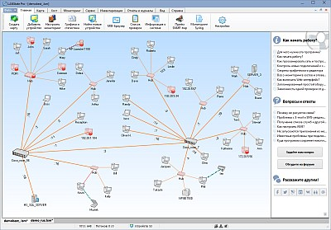
Рис. 3.1. Интерфейс программы 10-Strike LANState: сканирование подсети и схема сети
Программа 3-го класса: LogMeIn Hamachi
• Назначение: утилита позволяет создать защищенную виртуальную локальную сеть между компьютерами через Интернет, работающую как прямое кабельное соединение.
• Возможности: простое создание закрытой сети под паролем, 256-битное шифрование трафика AES, назначение виртуальных IP-адресов (из пула 25.x.x.x), работа через NAT без сложной настройки роутера.
• Где применяется для себя: прямое соединение компьютеров для совместной работы, передачи файлов между ПК и ноутбуком, а также для игр с одногруппниками с поддержкой только LAN.
• Где применяется в группе / на работе: организация удаленного доступа сотрудников к рабочему ПК или общей базе данных без покупки дорогого оборудования и белого статического IP.
• Что сделано на практике: установлен клиент Hamachi, выполнена авторизация, нажата кнопка включения и создана защищенная виртуальная сеть «MISIS_Group_Lab3» с паролем. Сетевой адаптер получил виртуальный адрес, сеть готова к подключению других участников (рис. 3.2).
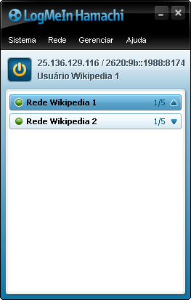
Рис. 3.2. Окно программы LogMeIn Hamachi с созданной сетью MISIS_Group_Lab3
Ключевое отличие классов: ПО 2-го класса (LANState) пассивно опрашивает и визуализирует уже существующую физическую сеть, не вмешиваясь в маршрутизацию. ПО 3-го класса (Hamachi) создает виртуальный сетевой адаптер и шифрованный туннель, объединяя удаленные ПК в новую общую логическую сеть.
2. Обзор программ 1-го класса для моделирования сетей
Изучены 4 программы 1-го класса, предназначенные для создания моделей сетей и проверки их работы:
1. GNS3 (Graphical Network Simulator-3)
• Назначение: продвинутый графический эмулятор сетей, в котором запускаются реальные операционные системы маршрутизаторов и коммутаторов (Cisco, MikroTik и др.).
• Особенности: работает с виртуальными машинами и симулятором Dynamips, поведение сети идентично настоящему оборудованию, поддерживает интеграцию с Wireshark.
• Плюсы: 100% поддержка консольных команд оборудования, работа с любыми вендорами, захват пакетов.
• Минусы: сложная настройка, необходимость поиска образов прошивок, высокая нагрузка на процессор и память.
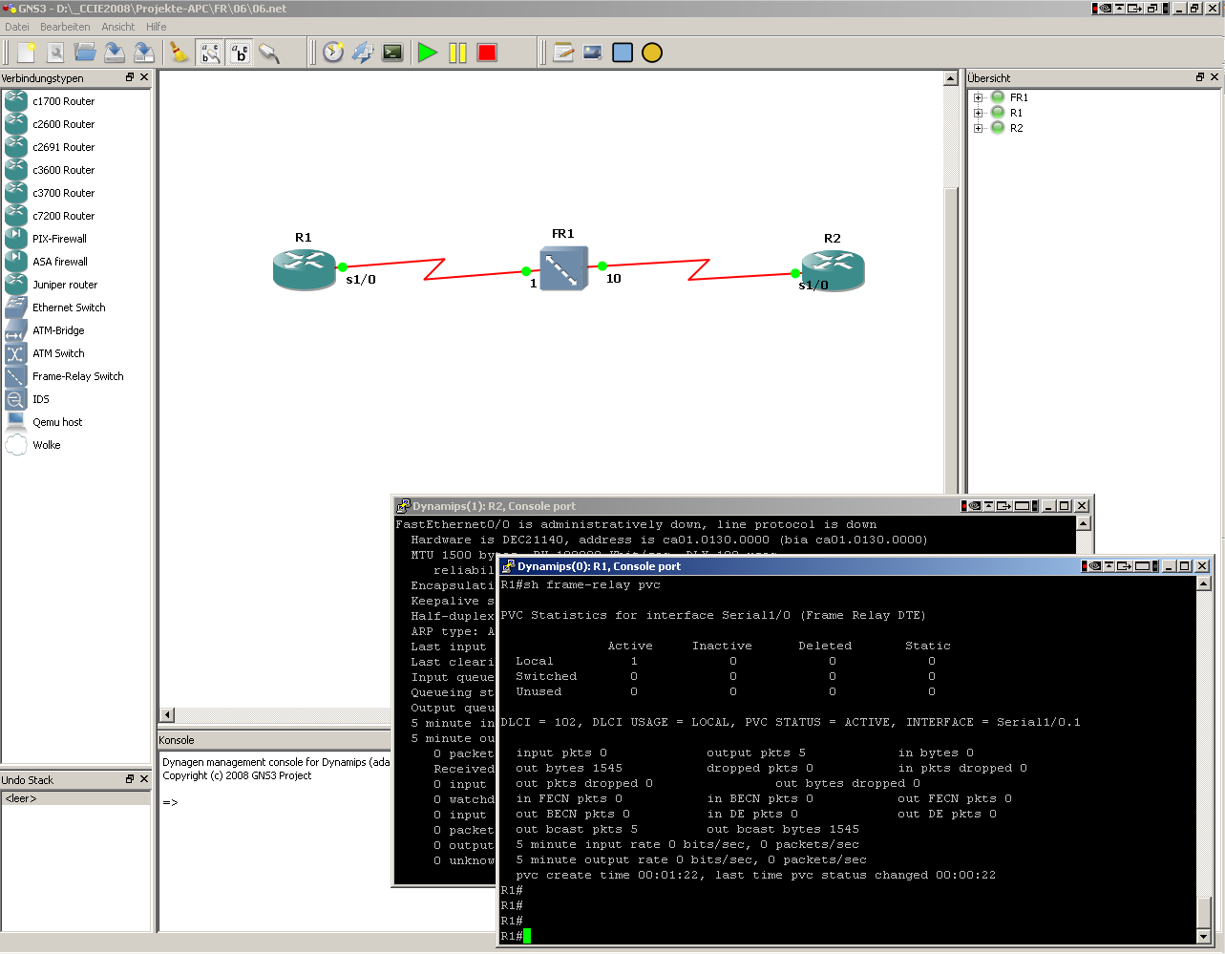
Рис. 3.3. Пользовательский интерфейс и эмуляция топологии в GNS3
2. NetEmul
• Назначение: простая бесплатная программа отечественной разработки с открытым кодом для наглядного изучения основ компьютерных сетей.
• Особенности: пошаговая визуализация движения кадров и пакетов по линиям связи, наглядное заполнение MAC-таблицы коммутатора.
• Плюсы: полностью на русском языке, весит мало, мгновенно запускается на любом ПК, проста в освоении.
• Минусы: небольшой набор устройств (базовые ПК, хабы, свитчи, простые роутеры), отсутствие консоли реальных вендоров, отсутствие обновлений.
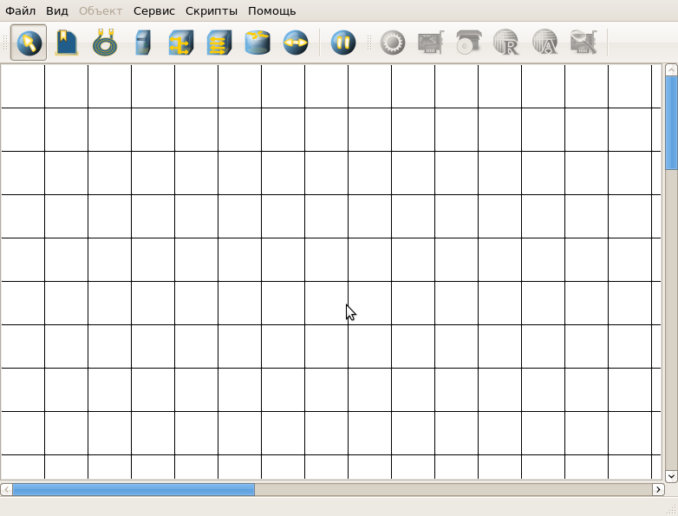
Рис. 3.4. Главное окно программы NetEmul с панелями устройств
3. EVE-NG (Emulated Virtual Environment - Next Generation)
• Назначение: современная платформа эмуляции сетей любого масштаба, применяемая инженерами при проектировании инфраструктур и подготовке к сертификациям (CCNA/CCNP).
• Особенности: сервер разворачивается на Linux/KVM, а вся работа со схемами ведется через браузер (HTML5).
• Плюсы: удобный веб-интерфейс, совместная командная работа над проектом, мульти-вендорность (Cisco, Huawei, Juniper), высокая стабильность.
• Минусы: сложная первоначальная настройка виртуальной машины и образов, требует от 16 ГБ оперативной памяти.
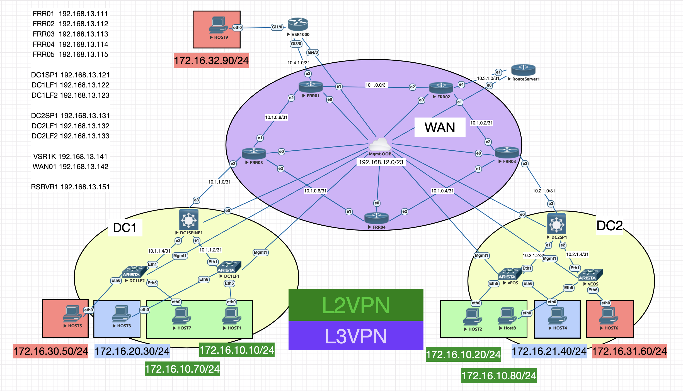
Рис. 3.5. Веб-интерфейс платформы моделирования EVE-NG
4. Boson NetSim
• Назначение: тренажер-симулятор оборудования Cisco, ориентированный на подготовку к квалификационным экзаменам.
• Особенности: симулирует командную строку Cisco IOS без тяжелых образов, включает десятки готовых практических сценариев.
• Плюсы: встроенные лабораторные работы с подсказками, быстрый старт без поиска прошивок, скромные системные требования.
• Минусы: платная лицензия, моделирует только устройства Cisco, не поддерживает команды вне рамок учебного сценария.
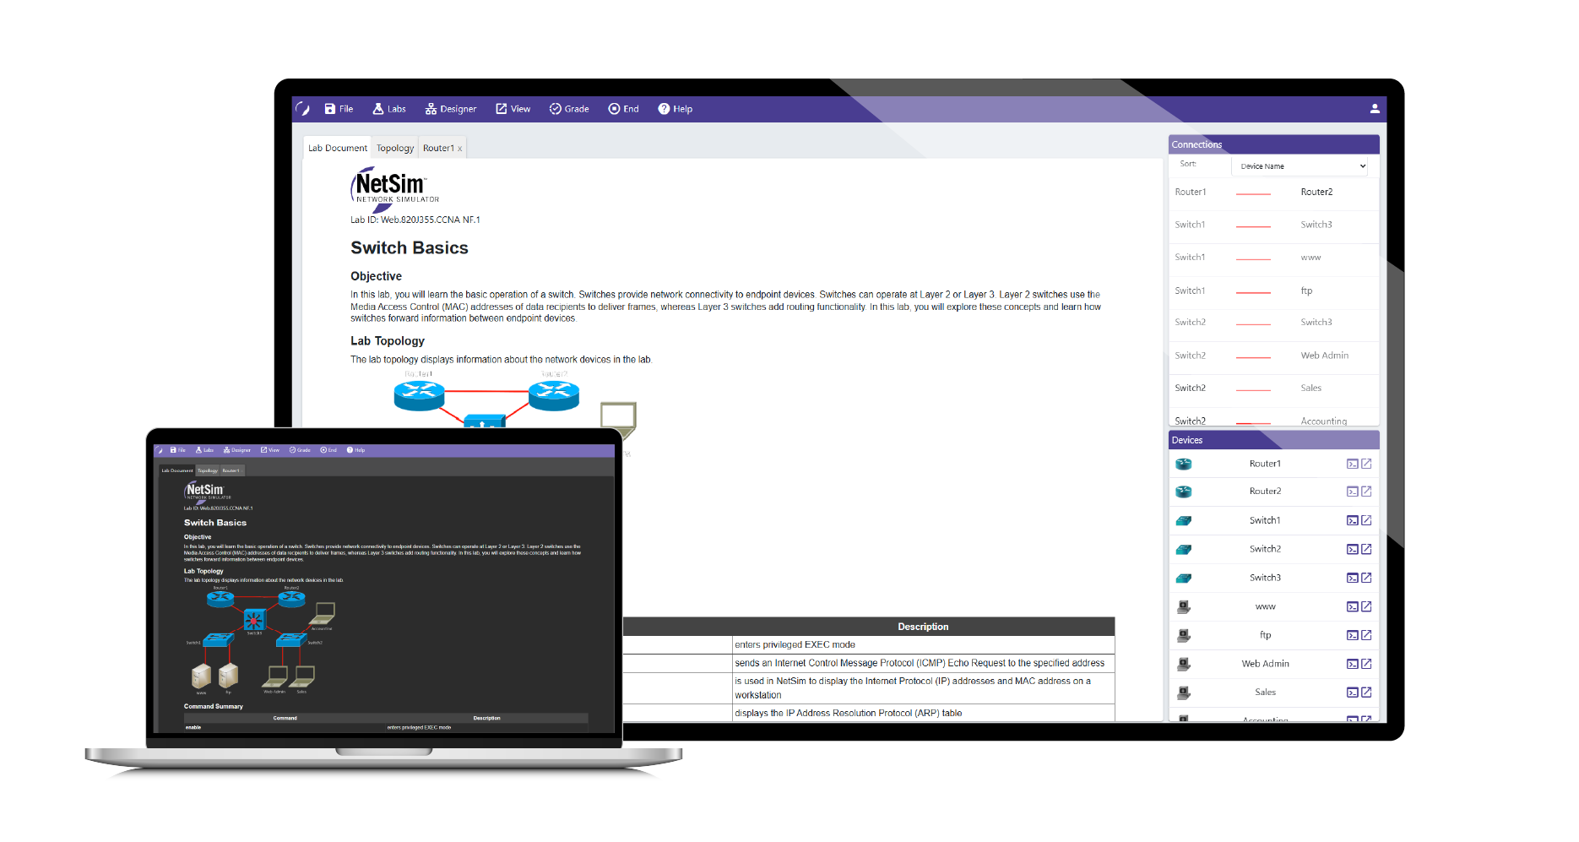
Рис. 3.6. Интерфейс тренажера Boson NetSim с топологией сети и консолью
3. Практическое моделирование локальной сети в среде NetEmul
Для практической сборки сети выбрана программа NetEmul, так как она бесплатная, простая и наглядно визуализирует прохождение пакетов.
Сборка топологии:
На рабочем поле размещены 5 персональных компьютеров (PC1–PC5) и один 8-портовый коммутатор (Switch). Устройства соединены кабелями типа «витая пара», образуя классическую топологию «звезда» (рис. 3.7).
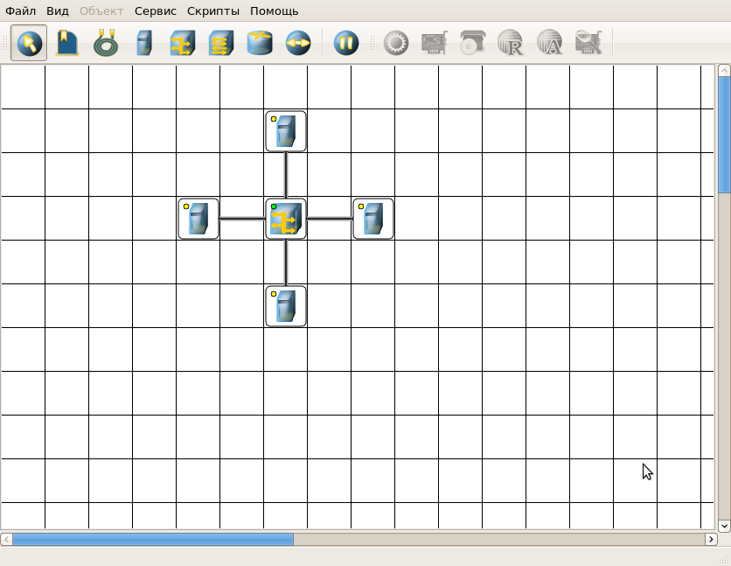
Рис. 3.7. Моделирование ЛВС топологии «звезда» в NetEmul
Настройка IP-адресации:
Компьютерам назначены статические IP-адреса локальной подсети 192.168.1.0/24 со стандартной маской 255.255.255.0:
• PC1: 192.168.1.1 (маска 255.255.255.0);
• PC2: 192.168.1.2 (маска 255.255.255.0);
• PC3: 192.168.1.3 (маска 255.255.255.0);
• PC4: 192.168.1.4 (маска 255.255.255.0);
• PC5: 192.168.1.5 (маска 255.255.255.0).
Окно настройки сетевых параметров рабочей станции PC1 представлено на рисунке 3.8.
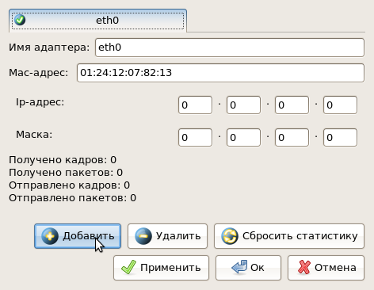
Рис. 3.8. Настройка сетевого адаптера и параметров IP-адресации в NetEmul
Проверка работы и симуляция сетевого обмена:
Запущена отправка тестового пакета ICMP с PC1 на PC4. В режиме симуляции зафиксировано:
1) Пакет передается с PC1 на коммутатор Switch;
2) Коммутатор считывает MAC-адрес получателя, находит соответствующий порт в таблице коммутации и передает кадр напрямую на PC4 (без рассылки на остальные ПК);
3) PC4 принимает пакет и отправляет эхо-ответ обратно на PC1. Сеть функционирует штатно, обмен данными прошел без ошибок (рис. 3.9).
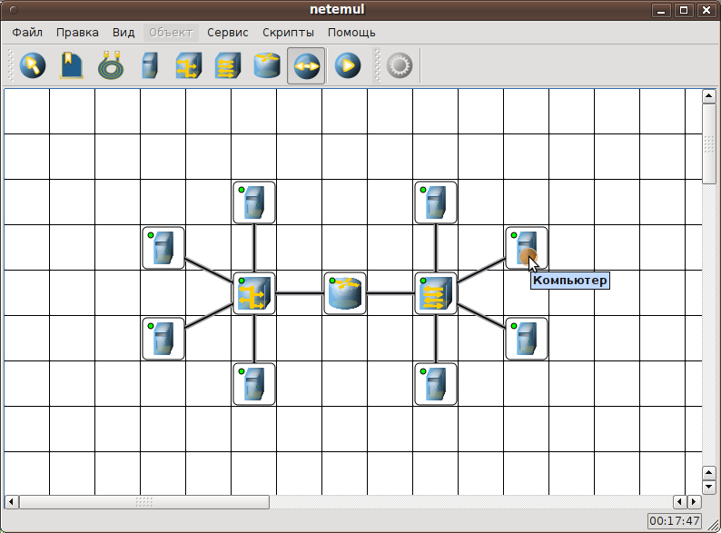
Рис. 3.9. Визуализация процесса передачи и продвижения сетевых пакетов в NetEmul
4. Сравнительная оценка программ моделирования ЛВС
Проведена экспертная оценка программ моделирования по 5-балльной шкале (1 - худший, 5 - лучший результат). Результаты сведены в таблицу 3.1.
Таблица 3.1 - Сравнительный анализ возможностей ПО для моделирования работы ЛВС
№ | Показатели для оценивания ПО | GNS3 | NetEmul | VIRL | EVE-NG | Boson NetSim
1 | Доступность (стоимость) программного продукта | 5 | 5 | 2 | 4 | 2
2 | Обширность применения компонентов сетевых устройств (ПК, коммутаторы, маршрутизаторы) | 5 | 3 | 5 | 5 | 4
3 | Обширность применения каналов связи (медь, оптоволокно, беспроводные) | 4 | 3 | 4 | 5 | 3
4 | Возможность и глубина настройки компонентов сетевых устройств | 5 | 2 | 5 | 5 | 4
5 | Возможность визуального соединения сетевых устройств каналами связи | 5 | 4 | 5 | 5 | 4
6 | Визуализация прохождения сигнала (информации) по каналам связи | 4 | 5 | 3 | 4 | 4
7 | Визуализация ошибок неверной настройки устройств и соединений | 4 | 4 | 4 | 4 | 4
8 | Реализация проведения сетевого обмена и последующий его анализ | 5 | 3 | 5 | 5 | 3
9 | Возможность оценивания качества работы сети и выявления узких мест | 4 | 2 | 5 | 5 | 3
10 | Возможность оценивания безопасности сети и выявления уязвимостей | 5 | 2 | 5 | 5 | 3
11 | Уникальные особенности программного продукта | 5 | 3 | 4 | 5 | 4
12 | Восприимчивость интерфейса и удобство работы с программой | 4 | 4 | 4 | 5 | 4
Итого: | Суммарная экспертная оценка | 55 | 40 | 47 | 57 | 42

Обоснование выбора лучшей программы:
Победителем сравнительного анализа стала платформа EVE-NG (57 баллов), второе место занял эмулятор GNS3 (55 баллов). EVE-NG является лучшим выбором благодаря доступу через обычный веб-браузер без установки клиентского софта на рабочий стол, поддержке маршрутизаторов разных вендоров (Cisco, MikroTik, Linux) и удобству совместной работы нескольких специалистов над общей схемой.
Зачем IT-инженеру нужны данные программы:
• Безопасность экспериментов: ошибки в настройках оборудования на действующей сети предприятия могут привести к сбою связи. В программе моделирования можно безопасно отрабатывать новые команды без риска;
• Экономия бюджета: физические коммутаторы и маршрутизаторы стоят дорого. Симуляторы позволяют бесплатно собрать и протестировать сеть любого масштаба;
• Разделение задач по классам: ПО 1-го класса (EVE-NG, GNS3, NetEmul) служит для проектирования сетей и лабораторных работ; ПО 2-го класса (LANState) - для мониторинга и составления схем; ПО 3-го класса (Hamachi) - для быстрого создания защищенных туннелей через Интернет.

Дополнительное исследование:
Анализ сред моделирования и сетевых задержек.
1. Сравнение подходов к моделированию Программы 1-го класса делятся на две основные категории:
- Аналитические симуляторы (NetEmul, Cisco Packet Tracer): программно воспроизводят поведение протоколов без реального кода операционных систем. Плюсы: низкие системные требования, наглядная визуализация пакетов. Минусы: упрощенный функционал, отсутствие редких или нестандартных сетевых команд.
- Эмуляторы полного стека (EVE-NG, GNS3): запускают подлинные бинарные образы сетевых ОС (Cisco IOS, Huawei VRP, RouterOS) в среде виртуализации (QEMU/KVM). Плюсы: 100% совпадение с реальным оборудованием и консолью CLI. Минусы: высокая нагрузка на процессор и оперативную память.
2. Анализ факторов задержки в ЛВС Полная задержка передачи пакета складывается из четырех компонентов: D_total = D_proc + D_queue + D_trans + D_prop
- D_proc (обработка узлом): время разбора заголовков и поиска в таблицах MAC/маршрутизации (микросекунды).
- D_queue (очередь): время ожидания кадра в буфере интерфейса при высокой нагрузке канала.
- D_trans (передача данных): время отправки битов в линию (D_trans = L / R, где L — размер кадра, R — скорость порта).
- D_prop (распространение): время прохождения сигнала по кабелю (в локальных сетях пренебрежимо мало). Вывод: главными факторами задержки в ЛВС являются узкие каналы передачи (D_trans) и переполнение буферов очередей (D_queue).
3. Сравнение аппаратных требований (топология на 15 узлов)
- NetEmul: ОЗУ ~100 МБ, нагрузка CPU минимальная (<3%), симуляция L2/L3 базовая, консоль вендора отсутствует.
- Cisco Packet Tracer: ОЗУ ~300 МБ, нагрузка CPU низкая (<8%), встроенная консоль Cisco IOS, собственный режим симуляции пакетов.
- GNS3: ОЗУ от 4–6 ГБ, нагрузка CPU средняя (до 40%), реальные сетевые ОС, интеграция с Wireshark.
- EVE-NG: ОЗУ от 6–8 ГБ, нагрузка CPU высокая (до 50%), веб-интерфейс, поддержка любых вендоров, интеграция с Wireshark.
4. Дополнение в общий вывод Выбор среды моделирования определяется текущей задачей инженера. Для начального изучения принципов L2/L3-коммутации и наглядной визуализации пакетов оптимальны легковесные симуляторы (NetEmul, Packet Tracer). Для предпроектного тестирования сложных протоколов и проверки совместимости оборудования разных производителей необходимы полнофункциональные эмуляторы виртуализации (EVE-NG, GNS3).

Вывод:
В ходе выполнения лабораторной работы изучена классификация программного обеспечения для работы с компьютерными сетями по трем классам. На практике протестированы утилиты 10-Strike LANState (для построения карты сети) и LogMeIn Hamachi (для создания защищенного туннеля через Интернет). Выполнен сравнительный обзор профессиональных программ моделирования (GNS3, NetEmul, EVE-NG, Boson NetSim), а в среде симулятора NetEmul собрана рабочая сеть из 5 компьютеров и коммутатора, настроена IP-адресация 192.168.1.0/24 и проверена отправка пакетов. Заполнена сравнительная таблица 3.1, в которой лучшей платформой признана EVE-NG (57 баллов), и обоснована ключевая роль моделирования сетей в профессиональной деятельности IT-инженера.

Ответы на контрольные вопросы для защиты работы:
1. Обоснуйте необходимость проведения моделирования в разных сферах деятельности людей, назовите возможные цели моделирования.
Моделирование необходимо в тех случаях, когда экспериментировать на реальном объекте слишком дорого, технически невозможно или опасно для жизни и инфраструктуры (авиастроение, космонавтика, энергетика, компьютерные сети).
Главные цели моделирования: прогнозирование поведения систем при перегрузках и авариях, нахождение ошибок в проекте до его реализации, снижение затрат на оборудование и безопасное обучение специалистов.
2. Перечислите виды моделирования, применяемые в человеческой деятельности, приведите примеры.
В практике применяются следующие виды моделирования:
• Физическое - воспроизведение свойств на масштабных материальных макетах (продувка модели самолета в аэродинамической трубе);
• Математическое (аналитическое) - описание процессов формулами и уравнениями (расчет затухания электрического сигнала в кабеле);
• Имитационное - воспроизведение работы динамических процессов во времени на ЭВМ (проверка работы сети и очередей в GNS3 или AnyLogic);
• Информационное - представление системы в виде схем, чертежей и графов (логическая топология локальной сети в Visio).
3. Обоснуйте необходимость проведения моделирования ЛВС, приведите примеры.
Моделирование ЛВС необходимо для проверки правильности сетевой схемы до закупки коммутаторов, маршрутизаторов и прокладки кабелей. Это исключает дорогостоящие ошибки при развертывании.
Примеры: оценка пропускной способности каналов при подключении 100 новых рабочих мест, проверка переключения сети на резервную линию при обрыве основного кабеля (протокол RSTP), тестирование правил межсетевого экрана (ACL) без риска нарушить работу корпоративной сети.
4. Назовите цели и задачи проведения моделирования ЛВС.
Главная цель моделирования ЛВС - создание быстрой, надежной и защищенной сети при минимальных расходах на оборудование.
Задачи: расчет задержек передачи данных, подбор оптимальной топологии и оборудования, деление сети на подсети (VLSM), настройка протоколов маршрутизации и коммутации (VLAN, OSPF, STP), проверка устойчивости к перегрузкам и сбоям.
5. Назовите различия и особенности классов ПО для проведения моделирования ЛВС.
• 1-й класс (NetEmul, GNS3, EVE-NG) - имитаторы и эмуляторы сетей. Воспроизводят реальную работу сетевого оборудования или запускают его операционные системы, позволяют настраивать устройства через консоль и следить за движением пакетов;
• 2-й класс (10-Strike LANState, Visio) - программы для рисования схем и картирования. Отображают физическую и логическую топологию и опрашивают узлы пингом, но не рассчитывают движение пакетов внутри коммутаторов;
• 3-й класс (Hamachi, Radmin VPN) - утилиты виртуальных сетей (VPN). Создают защищенную сеть через Интернет, объединяя удаленные компьютеры в общую подсеть, но не служат для проектирования новых топологий.
6. Опишите моделирование ЛВС с помощью 10-Strike LANState (Pro) и Hamachi.
• В 10-Strike LANState моделирование заключается в сканировании реального диапазона IP-адресов, поиске компьютеров и роутеров, рисовании их на интерактивной карте и регулярном опросе пингом с цветовой индикацией работающих и отключенных узлов;
• В Hamachi моделирование работает иначе: программа ставит виртуальный сетевой адаптер, выдает специальный IP-адрес (25.x.x.x) и строит шифрованный туннель через Интернет, благодаря чему несколько компьютеров из разных мест работают так, будто соединены одним проводом.
7. Каковы возможности моделирования ЛВС в программе NetEmul?
NetEmul дает возможность собрать учебную сеть из ПК, коммутаторов, хабов и роутеров, соединить их проводами и прописать IP-настройки. Главная особенность - наглядная покадровая анимация, показывающая движение пакета по кабелю, процесс запоминания MAC-адресов в таблице коммутатора и возврат ответа.
8. Какие вы знаете классификационные признаки программ для проведения моделирования ЛВС?
• По принципу работы: симуляторы (рассчитывают поведение по формулам и алгоритмам) и эмуляторы (запускают настоящий бинарный код сетевых операционных систем);
• По архитектуре: локальные настольные программы (desktop) и клиент-серверные системы с доступом через веб-браузер;
• По поддержке оборудования: моновендорные решения (только Cisco - Packet Tracer, Boson NetSim) и универсальные мультивендорные платформы (GNS3, EVE-NG);
• По условиям распространения: бесплатные программы с открытым кодом и коммерческие лицензионные продукты.
9. Каковы показатели оценивания ПО для проведения моделирования ЛВС?
Программы оцениваются по 12 показателям: доступность и стоимость, разнообразие типов поддерживаемых устройств (ПК, свитчи, маршрутизаторы), типы кабелей связи (медь, оптика, Wi-Fi), глубина настроек оборудования, наглядность соединения связей, качество визуализации движения сигналов и ошибок, возможности анализа сетевого трафика, оценка качества сети и узких мест, анализ безопасности и общее удобство интерфейса.

